**Урок №__________**

**Дисциплина: ОГСЭ 05. Русский язык и культура речи.**

**Дата проведения:** 26.01.2022 г. **Преподаватель:** Шапиева Д.Ш.

**Группа №** 2-12

**Профессия:** 23.02.03. «Техническое обслуживание и ремонт автомобильного транспорта»

**Тема урока:** «Русский язык как развивающееся явление.»

**Тип урока:** комбинированный

**Цели:**

а) ***образовательная:*** развитие речи, мышления.

б) ***развивающая:*** формирование у обучающихся самостоятельности, наблюдательности, трудолюбия, умения сравнивать, делать вывод;

в) ***воспитательная:*** прививать чувства ответственности и сознательного отношения к изучаемому материалу.

**Метод проведения:** сочетание фронтальной и индивидуальной работы с обучающимися.

**Оборудование урока:** персональный компьютер, мультимедийный проектор конспект, учебник

**Литература:** Русский язык и культура речи, Т. М. Воителеева, Е.С. Антонова

**Электронные образовательные ресурсы:** ресурсы федеральных образовательных порталов.

**Ход урока**

1. **Организационный момент:** Приветствие группы, проверка дежурства, состояние кабинета, наличие студентов, готовность к занятиям.
2. **Проверка знаний студентов:** Проверка наличия и ведения конспектов; проверка домашнего задания; опрос.

**Вопросы:**

**1.** Что является материальным средством общения людей?

**2.** Как можно выделить стороны языка?

**3.** Перечислите основные уровни языка.

**4.** Какие 2 уровня ученные выделяют? (дифференциальный и семантический)

**5.** Перечислите функции литературного языка.

1. **Сообщение темы урока, постановка цели задачи:** Актуализация и мотивация познавательной деятельности студентов.
2. **Изложение нового материала**

**Русский язык – развивающееся явление. Русский язык и история**

Русский язык входит в число славянских языков. Это один из языков восточнославянской группы. В настоящее время многие, не задумываясь, произносят слова. Некоторые не замечают, что языковые единицы появились в определённый момент времени, были заимствованы. Понятно, что носителям языка не интересна история. Однако, стоит обратиться к прошлому и узнать, откуда появились названия. Много лет подряд язык изменялся. В языке появлялись новые слова, уходили в словарный запас устаревшие. Русский язык как живой организм стал менять свою форму.

**Русский язык и история**

Конечно, со временем изменилось многое. Несмотря на то, что язык передавался из поколения в поколение, многие слова остались забытыми, появились новые. И это естественный процесс, который связан с развитием техники, промышленности. Изменился также и грамматический состав слов. Сейчас даже сложно представить, что бы было, если бы современный человек встретился со своим далёким предком. Поняли бы они друг друга или нет? Кажется, что да, они наши бы общий язык, так как многое осталось устойчивым, несмотря на прогресс. Многие слова не претерпели никаких изменений. В этом можно убедиться, посмотрев «Словарь русского языка XI-XVII» С. Ожегова и другие работы известных лингвистов.

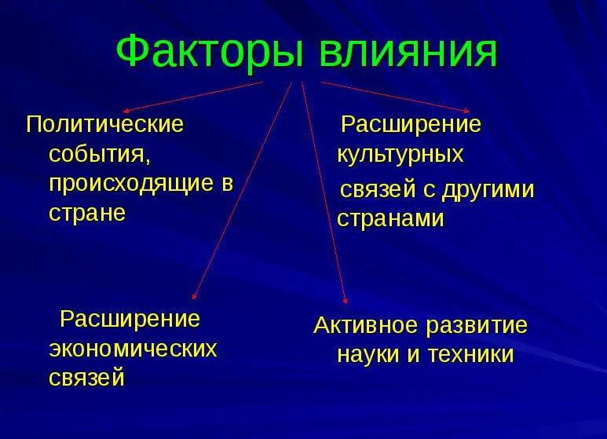

**Что привело к изменениям в русском языке?**

Язык является средством общения. Люди постоянно обмениваются информацией. Следовательно, язык развивается. Русский язык стал изменяться в результате политических событий. Средства массовой информации оказывали влияние на общество. Соответственно, люди воспринимали весь происходящий процесс, не замечая того, что многое уходило. Следовательно, появлялись новые слова. И это был естественный процесс. И каждому времени свойственен такой отбор. Стоит отметить, что происходило развитие неформального общения. Лексика, находившаяся за пределами литературного языка, стала всё больше и больше использоваться. Просторечие, сленг, арго проникали в речь простого человека.

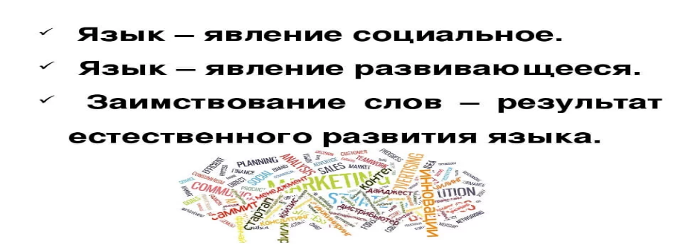

**Диалектные слова**

Развитие языка в каждом населённом пункте происходило по-своему. До сих пор можно заметить некоторые отличия в лексическом, фонетическом, грамматическом, синтаксическом строе языка. Даже в соседних сёлах одни и те же понятия имели разные значения. Существовали различия в произношении. Жители отдельных регионов по-разному растолковывали многие названия. В настоящее время создано много исследований по диалектной, профессиональной лексике.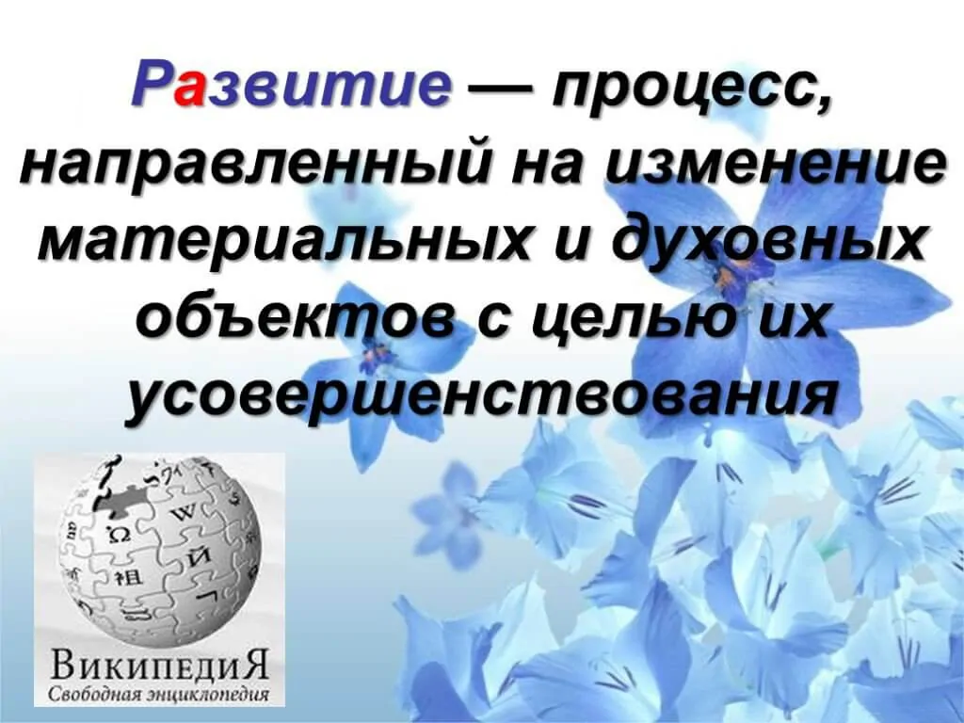

**Сленг, жаргоны**

Объединения людей по интересам привело к созданию специальной лексики. Сленги и жаргоны стали употребляться молодым поколением. Слова, по мнению филологов, относящиеся к этому пласту лексики, не имеют глубокого смысла. Фразы короткие, примитивные и не передают всего содержания, не несут ничего естественного. Они не являются высоким уровнем образованности и интеллигентности.

**Изменения в фонетике и в алфавите**

Изменения коснулись как фонетику, так и алфавит. Произношение раньше отличалось. Этот процесс постепенно стал меняться. Многие сейчас не знают, что мягкий знак приближался к звуку «о», а твёрдый знак – к «э». Написание ь знака не озвучивалось. Мягкий и твёрдый знаки обозначались, как ер и ерь. В настоящее время всё это забыто. Наш алфавит возник от кириллицы. Даже начертания и названия букв было другим. Первую реформу провёл Пётр 1. Именно он исключил некоторые наименования букв из алфавита, а сами начертания сделались округлыми, упрощёнными.

**Словарный состав слов**

Изменения коснулись и словарного  состава слов. Из активного употребления стали уходить слова: кафтан, веретено, сундук и др.. В связи с развитием информационного пространства стали появляться новые слова: диск, папка, файл и другие. Выходят из языка и многие выражения, забываются обращения: товарищ, господин. Уходят в прошлое некоторые диалектизмы, профессионализмы. Словарный состав языка обогащается за счёт заимствований из других языков и словообразования.

**Новое в русском языке**

В любом случае, естественный процесс в русском языке приводит к тенденции сочинительства, творчества. Стало меньше официальности, с другой стороны, усилилась открытость, активность лексической системы. Люди стали больше понимать друг друга. Различные мероприятия общественного характера внесли свой вклад в развитие языка.

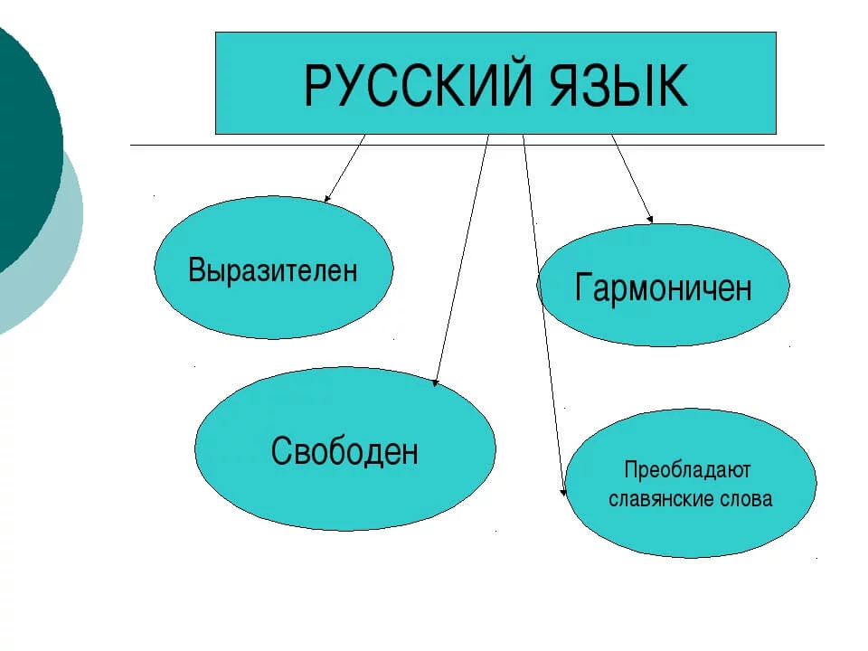

**Интерес к русскому языку**

Русским языком интересуются многие учёные со всего мира. Многим интересна природа, развивающаяся сторона языка. Не случайно зарубежные писатели отмечают богатство и глубину русского языка. Наша страна постоянно совершенствуется, обменивается своим опытом. У нас развито производство, сельское хозяйство. Регулярно происходит обмен разными разработками в научной сфере. В результате во многих государствах возникает интерес к русскому языку. Его стремятся изучить в 87 государствах, миллионы иностранцев хотят изучить наш язык.

**5. Закрепление пройденного материала:**

1. Русский язык в число каких языков входит?

2. Перечислить факторы влияния русского языка.

3. Что привело к изменениям в русском языке?

4. Что такое развитие?

5. Как появился интерес к русскому языку?

**6. Подведение итогов.**

**7. Домашнее задание: & 2, стр. 9**

Ответы направить на адрес эл. почты: [**Dzenev05@yandex.ru**](mailto:Dzenev05@yandex.ru)

**Урок №______**

**Дисциплина: ОГСЭ 05. Русский язык и культура речи.**

**Дата проведения:** 28.01.2022 г.  **Преподаватель: Шапиева Д.Ш.**

**Группа №** 2-12

**Профессия:** 23.02.03. «Техническое обслуживание и ремонт автомобильного транспорта»

**Тема урока:** «Русский язык в современном мире.»

**Тип урока:** комбинированный

**Цели:**

а) ***образовательная:*** развитие речи, мышления.

б) ***развивающая:*** формирование у обучающихся самостоятельности, наблюдательности, трудолюбия, умения сравнивать, делать вывод;

в) ***воспитательная:*** прививать чувства ответственности и сознательного отношения к изучаемому материалу.

**Метод проведения:** сочетание фронтальной и индивидуальной работы с обучающимися.

**Оборудование урока:** персональный компьютер, мультимедийный проектор конспект, учебник

**Литература:** Русский язык и культура речи, Т. М. Воителеева, Е.С. Антонова

**Электронные образовательные ресурсы:** ресурсы федеральных образовательных порталов.

**Ход урока**

1. **Организационный момент:** Приветствие группы, проверка дежурства, состояние кабинета, наличие студентов, готовность к занятиям.
2. **Проверка знаний студентов:** Проверка наличия и ведения конспектов; проверка домашнего задания; опрос.

**Вопросы:**

1. Русский язык в число каких языков входит?

2. Перечислить факторы влияния русского языка.

3. Что привело к изменениям в русском языке?

4. Что такое развитие?

5. Как появился интерес к русскому языку?

1. **Сообщение темы урока, постановка цели задачи:** Актуализация и мотивация познавательной деятельности студентов.
2. **Изложение нового материала**

**Русский язык в современном мире.**

Что такое язык? Как любой другой, русский язык в современном мире представляет из себя строгую систему знаков, при помощи которых закреплено понятийное содержание, типовое написание и произношение слов.

**Русский язык -** самый распространенный представитель восточнославянской группы не только по числу говорящих на нем, но и по количеству стран, в которых он используется для ежедневного общения. Наш язык признан:

*-национальным языком русского народа;*

*-государственным языком РФ;*

*-одним из основных для общения в странах постсоветского пространства, Евразии, Восточной Европы;*

*-одним из популярных для международного общения; одним из шести рабочих в ООН;*

*- наиболее значительным языком Европы, если рассматривать его число носителей (несмотря на то, что большая часть ареала его распространения географически расположена в Азии);*

*-одним из наиболее распространенных славянских языков;*

*-одним из максимально распространенных индоевропейских языков;*

*-самым переводимым в мире.*

**Русский язык в современном мире** - грандиознейшее явление. Его считают родным свыше 200 миллионов, из которых 130 живут на российской территории. 50 миллионов являются носителями языка, причем большинство из этих людей пользуются им как первым или вторым языком в повседневном общении. После китайского и английского (самых распространенных в мире), русским языком в разной степени пользуется полмиллиарда человек.

Любой язык действует на протяжении истории всего общества.

В чем же заключаются функции русского языка? Функция языка - проявление его сущности. Лингвисты придают этому слову два значения. Первое - назначение и место языка в мире. Второе - роль и назначение языковых единиц.

Функции русского языка в современном мире обширны. Одни ученые считают, что их около 16, другие выделяют 25. Однако все они согласны: основными, ведущими функциями являются:

*• коммуникативная,*

*• когнитивная,*

*• кумулятивная.*

Русский язык в современном мире служит для общения людей, и это одна из его ведущих функций.

**Коммуникация** - это получение информации, общение. Только при помощи языка можно отправлять и получать информацию, передавать и накапливать опыт поколений. В этой связи очень важную роль играет речевая компетенция, т.е. умение правильно выбрать нужные в конкретной ситуации языковые средства, стиль общения, способ выражения собственных мыслей.

**Когнитивная** функция предполагает использования языка как универсального способа познания окружающего мира. Значение каждого лексического слова опирается на конкретное понятие, поэтому именно в словах закреплены результаты познания мира. С этой точки зрения современный русский язык, как и остальные, неразрывно связан с человеческим мышлением. Мышление в языке материализуется, при его помощи передается другим людям, чтобы стать их достоянием.

**Кумулятивная** функция - это способность языка собирать, хранить, передавать информацию. Эта функция помогает передавать и накапливать опыт поколений, служит единственным хранилищем человеческого опыта. Слово может рассказать о человеке, его месте в мире, времени, особенностях любой сферы жизни.

Кроме трех основных функций, русский язык в современном мире обладает множеством других социальных функций. С его помощью формируют и выражают мысли. Язык помогает воздействовать на людей.

Язык и общество плотно, неразрывно связаны. Чем быстрее развивается общество, тем богаче становится язык. С появлением новых средств производства, отраслей культуры появляются новые слова, возникают новые способы общения. Язык участвует в развитии науки, расширении производства, воспитании поколений, образовании и всех остальных сферах жизни.

Следует помнить, что разделение функций языка на коммуникативную, когнитивную и кумулятивную не имеет четких границ. Все они тесно переплетены между собой, потому что связаны с мышлением, общением.

**5. Закрепление пройденного материала:**

1. Что такое русский язык?

2.Считается ли русский язык государственным языком Р.Ф.?

3. Что такое русский язык в современном мире?

4. Что является основными, ведущими функциями русского языка?

5. Для чего служит русский язык в современном мире?

**6. Подведение итогов.**

**7. Домашнее задание: & 4, стр. 14**

Ответы направить на адрес эл. почты: [**Dzenev05@yandex.ru**](mailto:Dzenev05@yandex.ru)